Министерство образования и науки Российской Федерации

Севастопольский государственный университет

Кафедра ИС

Отчет

По дисциплине: “Теоретические основы построения компиляторов”

Лабораторная работа №1

“Исследование детерминированного конечного автомата”

Выполнил:

ст.гр. ИС/б-17-2

Черняев Н.Г.

Проверил:

Карлусов В.Ю.

Севастополь

2020

1 ЦЕЛЬ РАБОТЫ

Научиться производить построение детерминированных конечных автоматов (ДКА), допускающих определённые цепочки символов языка. Освоить приёмы описания конечных автоматов (КА) в виде графов, таблиц переходов и регулярных выражений. Научиться выполнять построения ДКА по недетерминированным конечным автоматам (НКА). Научиться проводить построение минимальных детерминированных конечных автоматов (МДКА).

2 ПОСТАНОВКА ЗАДАЧИ

Вариант 33 – I∨A∨J

I = b{b}a, A = ab{b∨a}, J = a{a∨ab}

3 ХОД РАБОТЫ

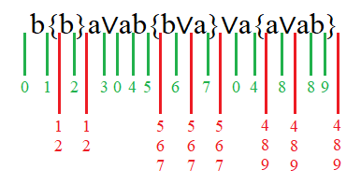

|  |  |  |  |  |  |  |  |  |  |  |
| --- | --- | --- | --- | --- | --- | --- | --- | --- | --- | --- |
|  | **0** | **1** | **2** | **3** | **4** | **5** | **6** | **7** | **8** | **9** |
| **a** | 4 | 3 | 3 | - | 8 | 7 | 7 | 7 | 8 | 8 |
| **b** | 1 | 2 | 2 | - | 5 | 6 | 6 | 6 | 9 | - |

0 → 0

{1, 2} → 1

3 → 2

4 → 3

{5, 6, 7} → 4

8 → 5

9 → 6

|  |  |  |  |  |  |  |  |
| --- | --- | --- | --- | --- | --- | --- | --- |
|  | **0** | **1** | **2** | **3** | **4** | **5** | **6** |
| **a** | 3 | 2 | - | 5 | 4 | 5 | 5 |
| **b** | 1 | 1 | - | 4 | 4 | 6 | - |

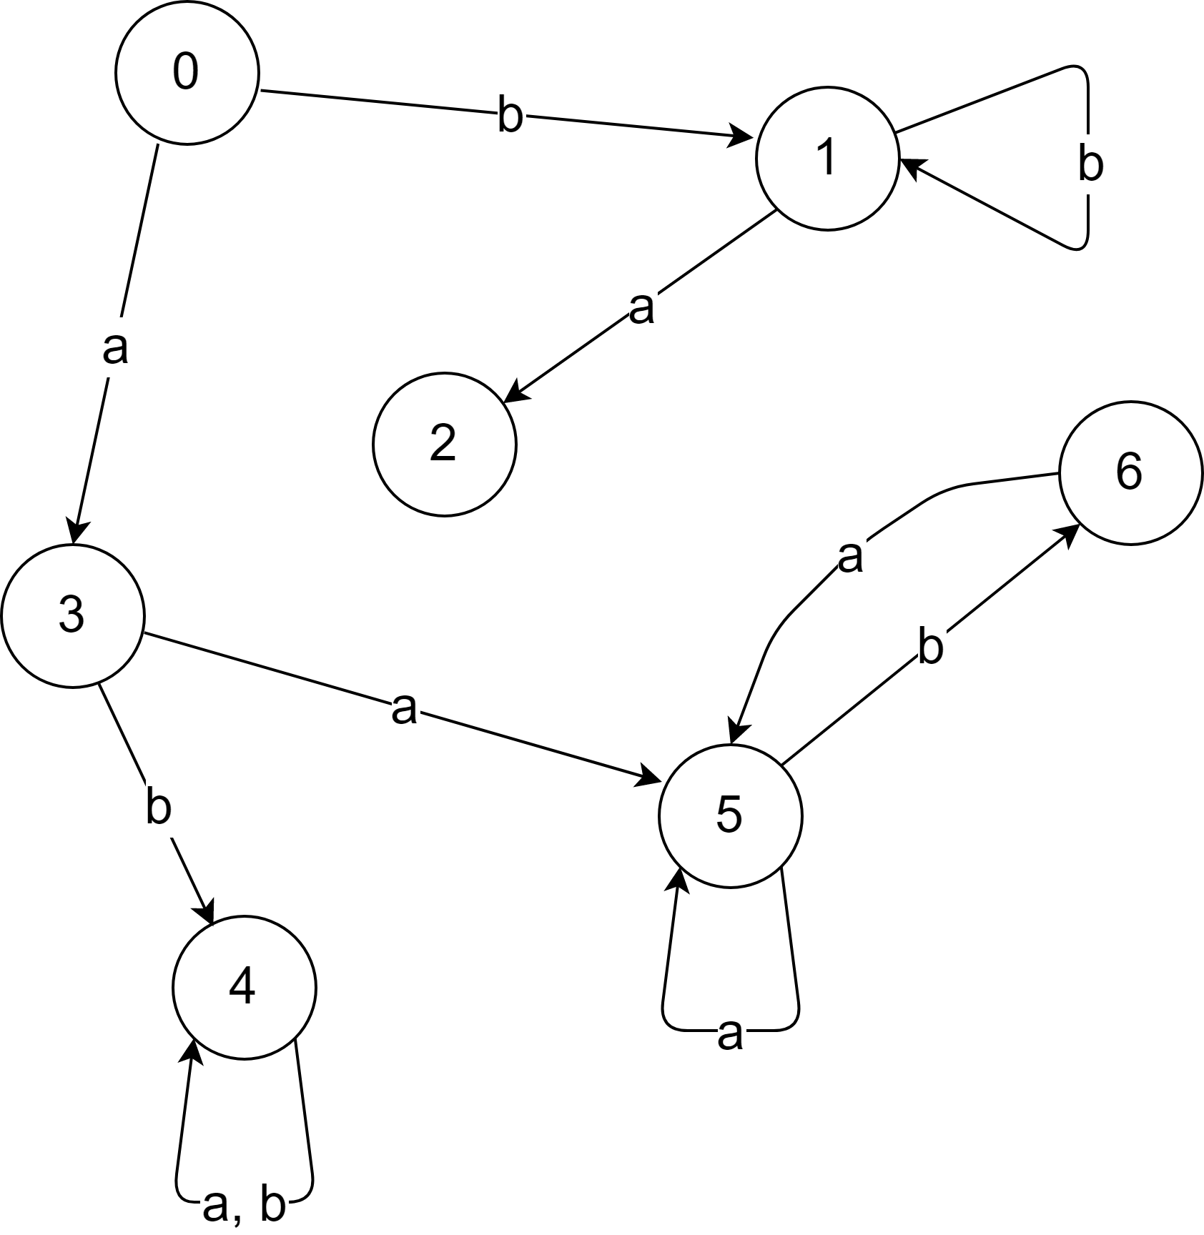

Код программы:

#include <iostream>

const int regex[2][7] = {

{3, 2, -1, 5, 4, 5, 5},

{1, 1, -1, 4, 4, 6, -1}

};

void validate(const char* string) {

int count = 0;

int i = 0;

while (string[count] != '\n' && i != -1) {

char c = string[count];

switch (c) {

case 'a': i = regex[0][i]; break;

case 'b': i = regex[1][i]; break;

default: i = -1; break;

}

printf("%c", c);

count++;

}

printf("\nState = %d\n", i);

int result = (i == -1 || i == 2 || i == 4 || i == 5 || i == 6) ? i : -2;

printf("%s on length %d\n\n", result == -2 ? "Not full" : result == -1 ? "Invalid" : "Valid", count);

}

int main(int argc, char** argv) {

char string[50];

char* estr;

FILE* file;

file = fopen("input.txt", "r");

if (file == NULL) {

printf("File not found!\n");

return -1;

}

while (1) {

estr = fgets(string, sizeof(string), file);

if (estr == NULL) {

break;

}

validate(string);

}

fclose(file);

return 0;

}

4 РЕЗУЛЬТАТЫ

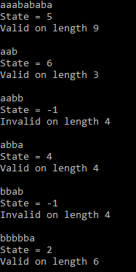

Рисунок 1 – Результат

aaabababa - верно

aab - верно

aabb - ошибка

abba - верно

bbab - ошибка

bbbbba - верно

ВЫВОДЫ

В ходе выполнения лабораторной работы были получены знания по построению детерминированных конечных автоматов, допускающих определённые цепочки символов языка. Освоены приёмы описания конечных автоматов в виде графов, таблиц переходов и регулярных выражений.